Pressenotiz

Stages Insights 2017: Programm der Method Park Konferenz spiegelt Erfolg des Produktes „Stages“ wieder

Kundenbeiträge von BMW, BSH Hausgeräte, Drägerwerk und ebm-papst St. Georgen zeigen, dass sich das Prozessmanagement-Tool „Stages“ branchenübergreifend etabliert hat.

Erlangen, 04.04.2017 – Knapp 100 Teilnehmer waren am 29. März der Einladung von Method Park nach Fürth gefolgt, um zu erfahren, wie sich Prozesse in der Praxis anwenden und leben lassen. Damit rückte diese Konferenz bereits zum elften Mal in Folge Methoden und Werkzeuge für erfolgreiches Prozessmanagement in den Mittelpunkt von Vorträgen, Anwenderberichten und Diskussion.
Mit „Stages“ stellt Method Park ein solches Prozessmanagement-Tool zur Verfügung. Nach dem Cloud Release der jüngsten Stages Version V7 im November letzten Jahres nutzte Vorstand Dr. Erich Meier die Veranstaltung in Fürth, um die bisherigen Entwicklungen sowie die künftige Roadmap zu präsentieren. Einige der teilnehmenden Firmen haben Stages V7 als Testversion bereits im Einsatz. Method Park nutzt die kontinuierliche Interaktion mit ihnen und lässt ihr Feedback in die weiteren Umsetzungspläne einfließen. Entsprechend positiv war die Reaktion auf Dr. Meiers Ankündigungen.
Prof. Dr. Bernd Hindel erläuterte in seinem Vortrag „Process Patterns“ die Bedeutung der Modularisierung von Prozessen. Dr. Holger Höhn präsentierte in seinem Beitrag „Mit einem Standardprozess schneller zu Automotive SPICE“ einen Weg, um Automotive SPICE schneller als bisher in Organisationen zu etablieren.
Besonders stolz war Method Park in diesem Jahr auf die vier Kundenbeiträge von BMW, BSH, Dräger und ebm-papst, die allesamt über ihren erfolgreichen Einsatz von Stages berichteten. Dabei wurde deutlich, dass neben den richtigen methodischen Ansätzen die projektspezifische Anpassung und automatische Prozessausführung die Produktentwicklung massiv effizienter macht.
Der Zukunftsforscher Erik Händeler rundete die Veranstaltung in diesem Jahr mit seinem Vortrag „Die Geschichte der Zukunft“ ab.
Neben den zahlreichen Vorträgen boten die Method Park Experten im ausgebuchten Consulting Café den Konferenzteilnehmern wieder individuelle Beratung und Lösungsansätze zu unternehmensspezifischen Herausforderungen. Wie jedes Jahr gab Stages Insights auch dem Networking zwischen den Teilnehmern ausreichend Raum. An den Ausstellungsständen von Method Park und PEDCO tauschten die Konferenzbesucher Erfahrungen und Informationen aus. Zu den Konferenzbesuchern zählten Führungskräfte aus Unternehmen ganz unterschiedlicher Industriezweige, wie etwa IAV, RUAG Space, HERE, BRP, Continental Automotive, Hella, Schaeffler, ZF Friedrichshafen oder Siemens Healthcare.
Auch in diesem Jahr hatten die Teilnehmer am Folgetag wieder die Möglichkeit einen Workshop zum Thema „Prozessmanagement 4.0“ zu belegen. Dieser Workshop beschreibt eine fünfstufige Vorgehensweise für die Einführung bzw. Umsetzung von Prozessmanagement, die branchenunabhängig einsetzbar ist.
Für das Frühjahr 2018 plant Method Park eine Fortsetzung von Stages Insights, die Dr. Meier so begründet: „Die kommende Stages Version 7 ist der größte Innovationssprung in der fünfzehnjährigen Geschichte des Werkzeugs. Im nächsten Jahr wollen wir dazu schon erste Praxiserfahrungen unserer Kunden präsentieren.“
Zahl der Anschläge (incl. Leerzeichen): 3.286
Über Method Park
Seit vielen Jahren berät Method Park erfolgreich in Fragen der Software für sicherheitskritische Systeme in der Automobilindustrie und der Medizintechnik und entwickelt dafür eigene Software-Lösungen. Dabei wird umfangreiches Know-how in Bereiche eingebracht, in denen hohe und allerhöchste Qualitäts- und Sicherheitsanforderungen gelten. Mit diesem Wissen bietet Method Park seinen Kunden vielfältige Lösungen aus einer Hand, die zum Erfolg jedes Unternehmens beitragen. Method Park ist der kompetente Ansprechpartner für Consulting, Coaching, Training, Engineering-Dienstleistungen und Produkte rund um Software-Entwicklungsprozesse. Das von Method Park entwickelte webbasierte Prozessmanagement-Portal "Stages" unterstützt Anwender bei der praktischen Umsetzung von Entwicklungsprozessen. Stages stellt die Erfüllung vorgegebener Qualitätsstandards und Vorgehensmodelle sicher und lässt sich in alle gängigen Entwicklungsumgebungen integrieren. Dabei ermöglicht Stages die verteilte, globale Zusammenarbeit über Unternehmensgrenzen hinweg. 2001 in Erlangen gegründet, beschäftigt Method Park rund 160 Mitarbeiter an Standorten in Erlangen, München, Stuttgart, Hannover sowie Detroit und Miami in den USA.
Für weitergehende Informationen wenden Sie sich bitte an:
Dr. Christina Ohde-Benna, PR-Referentin
Method Park Holding AG, Wetterkreuz 19a, 91058 Erlangen
Christina.Ohde-Benna@methodpark.de www.methodpark.de

Verfügbares Bildmaterial:
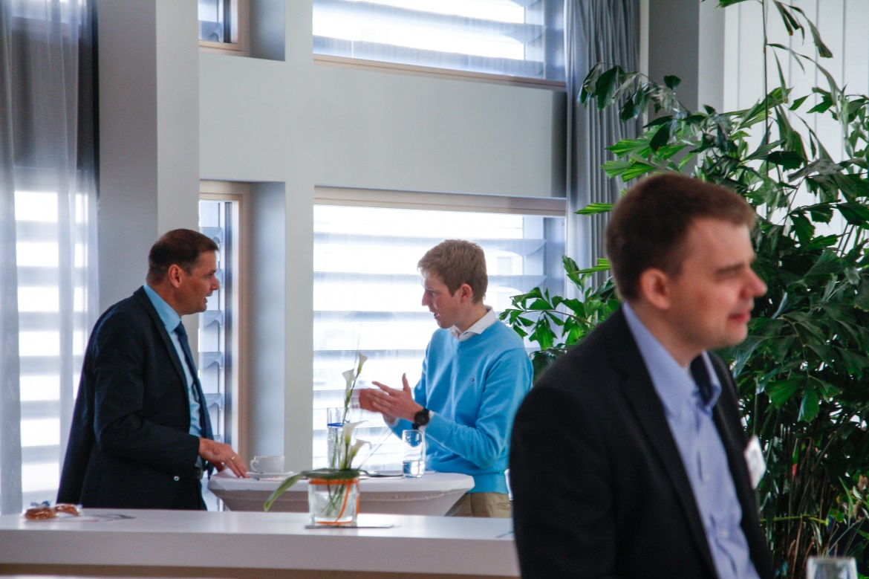
Im Consulting Café nutzen die Konferenzteilnehmer die Gelegenheit, sich von den erfahrenen Consultants kostenfrei beraten zu lassen.

